「空氣污染真相、體驗、監測、防治策略及教學」工作坊
- 活動目的：
本次工作坊目的是要讓參與的學員了解空氣污染、PM2.5產生的來源及對身體的影響，並透過各個空氣污染點的實際體驗及空氣盒子的操作及監測，讓學員對於空氣污染有充分的了解及體悟，並願意協助監測各種空氣污染源，及知道如何有效做好空氣污染防範，以確保自己身體的健康。再者，學校教師及社區民眾是目前國內國民教育及社會教育的兩大支柱，分別為我國高中以下各級學校教師以及社區民眾，因此本次工作坊乃針對這兩大對象來實施教學。期望參訓教師及社區民眾不僅對空氣污染真相、監測與數據判讀、防治策略能有更進ㄧ步的了解，回到自己任教的學校及生活的社區後，會鼓勵學校及社區安裝空氣盒子，帶領學生及社區民眾對空氣品質深入關切，進而產生公民科學家的群體效應。
- 活動日期：107年8月11、12日(星期六、日)
- 活動地點：國立臺中教育大學環境樓N207教室、火力發電廠等數個空品戶外監測點
- 指導單位：行政院環境保護署
- 主辦單位：國立臺中教育大學環境教育機構
- 活動對象：
(一)高級中等以下學校教師。
(二)關注空污議題的社區民眾。
(三)環保團體成員
- 報名網址：https://goo.gl/ineKWT。
請依表1 完成報名手續。

表 1報名流程表
Step 1  完成線上報名 | - 請先至https://goo.gl/Q8aioS完成線上報名，以利後續開課通知。
Step 2  靜候開課通知 | - 待可上課人數達30人，會通知開課，屆時請完成Step3~5報名手續。
Step 3  完成簡章報名表 | - 填寫簡章報名表：報名表於簡章p.7。  請學員確實填寫以上資料，並核對報名資料是否正確。
Step 4  完成繳費 | 繳款金額1,000元整。  方式1：簡易代付系統https://goo.gl/93qVZE，繳款說明詳見簡章pp.8-9。  方式2：匯款  - 銀行名：台灣銀行台中分行  - 戶名：國立臺中教育大學401專戶  - 帳號：010036088878  匯款時註記繳款人、電話及用途說明，以利入帳。
Step 5  資料繳交 | 請確認報名表身分證、照片資料清晰可辨識，再將簡章報名表與 繳費證明，傳送至本機構。傳送方式：  方式1：mail寄送  掃描mail傳至gienentcu@gmail.com信箱。  方式2：郵寄  40306台中市西區民生路140號(環教中心) 李雅鳳小姐收。  方式3：傳真至04-22183542(不建議使用，因為較不清晰，需補正本)。
Step 6  錄取通知 | 本機構於收到報名資料1-3個工作日內，會於線上報名系統將報名者錄取資格更改為正取。
- 活動費用：1,000元。
- 繳費連結：https://sap.bot.com.tw/sap/sap1030s?MID=S00111 (請用IE瀏覽器)，填寫範例如下圖。
(先不要繳費，確定開課會再通知繳費)
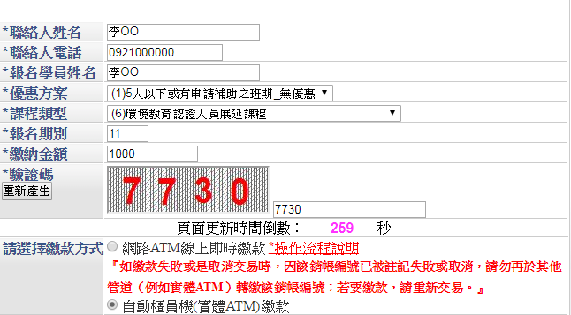
- 研習時數：全程參加的環境教育人員，核發14小時環境教育終身學習時數，可作為環境教育人員展延時數。
- 活動聯絡人：國立臺中教育大學環境教育機構李小姐、陳小姐，電話：(04)2218-3542，傳真：(04)2218-3540，E-mail：gienentcu@gmail.com。
- 備註：
(一) 響應環保，請自備環保杯與環保筷。
(二) 鼓勵搭乘大眾運輸工具或共乘，若需校內停車請於報名表勾選，停車優惠50元/次。
「空氣污染真相、體驗、監測、防治策略及教學」工作坊流程
107年8月11日星期六
授課地點：臺中教育大學環境樓N207教室、戶外監測點
時間 |  | 流程 | 講師 |  | 地點
09:00-12:00 |  | 小型空氣污染監測設備〈空氣盒子)之應用及實際操作演示。 | 江慶洲總幹事 |  | N207教室
12:00-13:00 |  | 午餐 |  |  | N207教室
13:00-16:30 |  | 至各個空氣污染點，由參訪者實際體驗或利用空氣盒子實地監測記錄  包含由台電工程師解說火力發電廠空氣污染防治設備及效益 | 林明瑞教授 |  | 戶外監測點
16:30-17:00 |  | 監測結果分享討論 | 林明瑞教授 |  | N207教室
107年8月12日星期日
授課地點：臺中教育大學環境樓N207教室
時間 | 流程 |  |  | 講師 | 地點
08:30-12:30 | 空氣污染概述  包含空氣污染(PM2.5)的來源、趨勢、對人體的影響、監測。  空氣污染的擴散及受到大氣穩定度的影響以及空氣污染防治的趨勢、策略 |  |  | 蔡俊鴻教授 | N207教室
12:30-13:30 | 午餐 |  |  |  | N207教室
13:30-16:30 | 新空氣污染防治法內容之討論  空氣污染教案教學 |  |  | 林明瑞教授 | N207教室

交通資訊
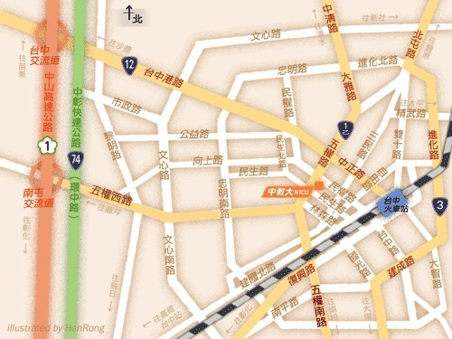
一、地址：臺中市西區民生路140號
二、交通方式：
（一）搭火車至臺中火車站
1.火車站前廣場：搭乘藍二、27、57、86及290路公車，於臺中教育大學站下車即達本校後門。
2.步行至仁友東站（第一廣場）前：搭乘30、40路公車，於五權民生路口站下車即達本校。
3.搭乘計程車至本校約十分鐘。
4.直接步行至本校約三十分鐘。
（二）自行開車：行駛高速公路、中投公路
1.中山高速公路下台中交流道後往台中方向，直行台中港路右轉民權路或五權路即可到達。
2.中山高速公路下南屯交流道後往台中方向，直行五權 西路接五權路即可到達。
3.中投公路北上至台中端，直行五權南路→五權路即可到達。
（三）搭乘高鐵
1.由高鐵站搭乘接駁車至SOGO百貨公司站或土庫停車場站（五權西路與忠明南路口）下車，改搭計程車至台中教育大學民生路校門口。
2.相關資訊請參考《台灣高鐵》網站。
（四）搭乘國道客運
1.有經過台中教育大學之國道客運，可直接在本校民權路側門下車。
2.無經過本校之客運，可搭至台中火車站或是朝馬、中港轉運站等站轉乘其他交通工具。
三、上課地點導覽圖
（一）教室位於環境樓2樓，請從大門口進入後，右轉，沿著圍牆直走到底即為所在。
（二）臺中教育大學全區導覽圖
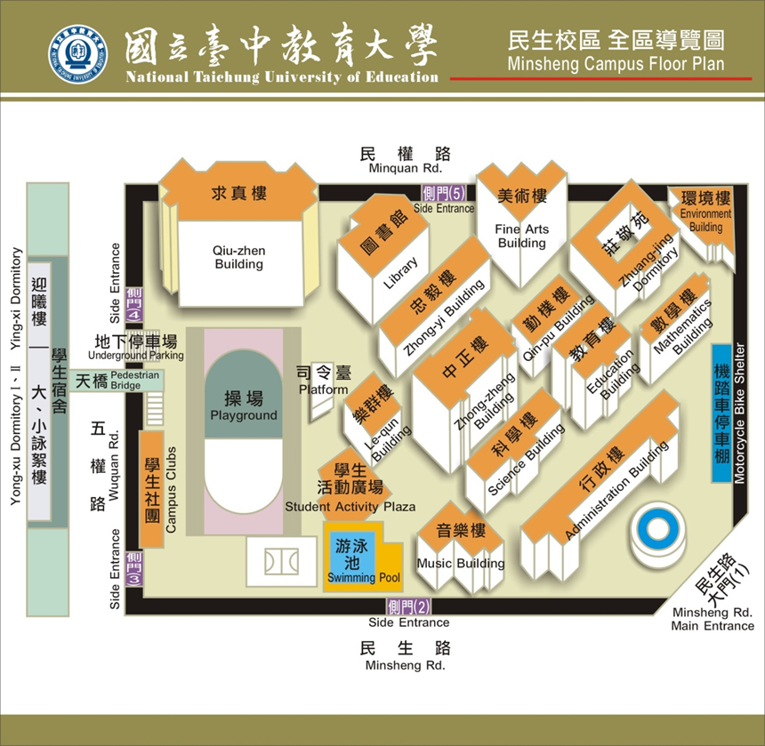
上課地點環境樓N209教室

「空氣污染真相、體驗、監測、防治策略及教學」工作坊
國立臺中教育大學 環境教育人員認證展延增能研習班 報名表
個人基本資料
姓名 |  |  |  | 出生年月日 |  |  | 年 月 日
身分證字號 |  | (請再次確認身分證號正確，且字跡需能辨識) |  | 電子信箱
電話(日) |  | ( ) ____________ |  | 行動電話
畢業學校全銜 |  |  |  | 畢業系所全銜
最高學歷 |  | □博士 □碩士 □學士 □專科 □高中 □國中 □國小
報名班別 |  | □ 平日班(星期一至星期五) □ 假日班(星期六、日)
聯絡地址 |  | 郵遞區號□□□□□地址
戶籍地址 |  | □同上  郵遞區號□□□□□地址
緊急聯絡人 |  |  | 緊急聯絡電話
現職服務機關資料
服務機關全銜 |  |  | 機關/職稱
機關電話 | ( )_____-_________ |  | 電子信箱
其他資料
收據開立抬頭 | □個人 □機關 收據抬頭
研習時數  (請再次確認身分證資料無誤) | 公務人員時數 □需要開立 □不需要開立
研習時數  (請再次確認身分證資料無誤) | 環境教育人員展延時數 □需要開立 □不需要開立
繳費證明請黏貼於背面
填寫完成請務必以掃描mail (gienentcu@gmail.com)或傳真(04-22183540)等方式繳件，感謝配合!

附件 課程繳費說明
國立臺中教育大學環境教育機構
課程繳費說明
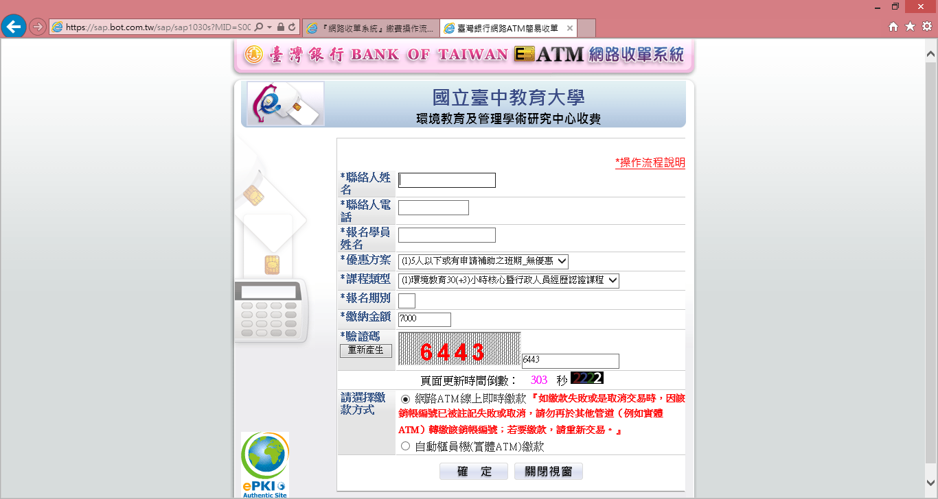
【1】繳費連結頁面 : https://sap.bot.com.tw/sap/sap1030s?MID=S00111
線上報名期別「末兩碼」
【2】待資料填畢後，請選擇繳款方式「網路ATM線上即時繳款」or「自動櫃員機-實體ATM繳款」，兩者方式皆需要自行負擔繳款手續費用，且單筆最高3萬元。
【3】若您選擇以「網路ATM線上即時繳款」，請參閱頁面右上角之*操作流程
說明，以繼續線上繳款之手續。
【4】待完成所有繳費流程，請您務必將最後「網路收單結果〔如下圖所示〕」列印或截圖通知承辦人員已繳費完畢，以進行確認。
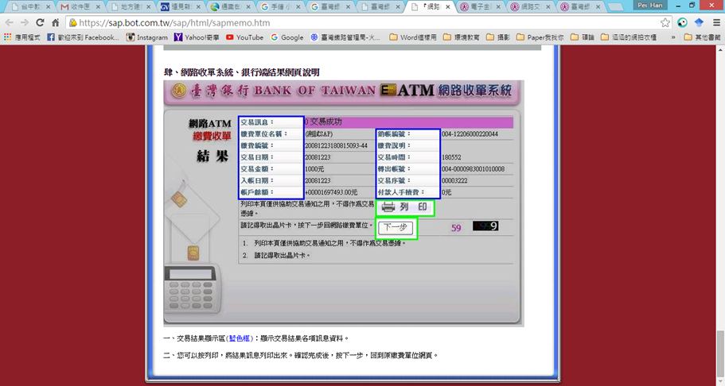
【5】若您選擇以「自動櫃員機-實體ATM繳款」，將會出現如下圖一組專屬之繳款帳號。
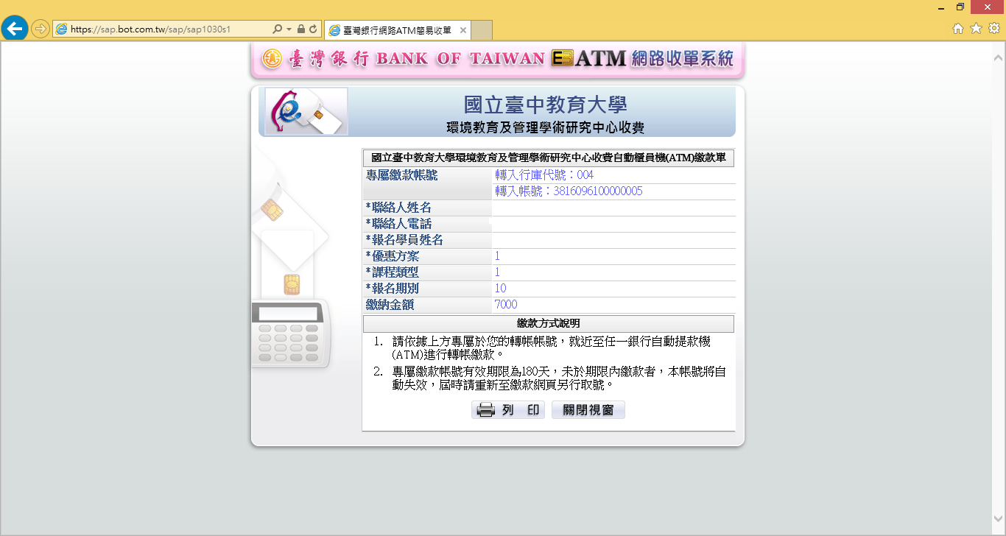
此為範例，請勿將金額轉入此帳號
【6】待完成轉帳繳費，請您務必將轉帳之交易明細表留下(如右圖)，以拍照或其他方式通知承辦人員，確認已完成繳費之手續。
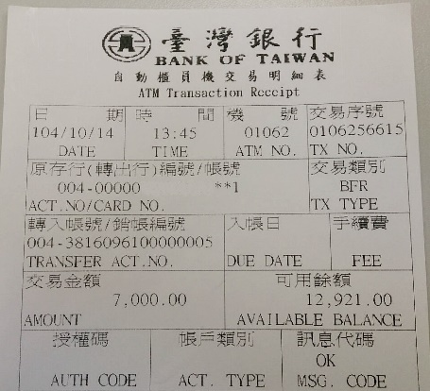

 若有任何問題，請來信或來電詢問
聯絡人 / 李雅鳳 ．陳品詩
聯絡信箱 / gienentcu@gmail.com
聯絡電話 / 04-22183542
傳真號碼 / 04-22183540

